MAGLIASO
3 ½-Zimmer-Wohnung

Zentral, sonnig und ruhig mit Aussicht

………………………………..……………………………………………..…………..……………..…..……………..……..……….

Appartamento di 3 1/2 locali

centrale, soleggiata, tranquilla con vista

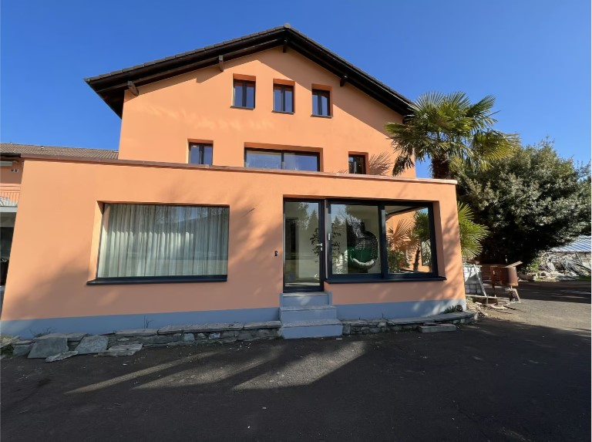

4180/4091

Fr. 495‘000.--

Standort | Umgebung
Eckdaten | Ausstattung

Immobilienart: 3 ½-Zimmer-Wohnung
Gesamtfläche: ca. 90 m2
Wohnfläche: ca. 70 m2
Etage: Erdgeschoss
Zustand Wohnung: kürzlich renoviert
Zustand Haus: kürzlich renoviert
Zweitwohnsitz: ja
Parkplatz: 2 Aussenparkplätze

6983 Magliaso, Via Vedeggi 2

Region: Malcantone
Lage: zentral, sonnig und ruhig
Aussicht: ja
Einkaufen: ja
Öffentliche Verkehrsmittel: 300 m
Entfernung zur nächstgelegenen Stadt: 8 km
Entfernung zur Autobahn: 8 km

Beschreibung

Diese 3 ½-Zimmer-Erdgeschoss-Wohnung liegt an zentraler, ruhiger und sonniger Lage in Magliaso, Via Vedeggio 2, in nächster Nähe des Golfplatzes.

Das Gebäude wie auch die Wohnung wurden kürzlich renoviert und befinden sich in sehr gutem Zustand.

Wohnung verfügt über einen eigenen Eingang im Erdgeschoss durch den Wintergarten. Sie besteht aus einem Wohnraum, einer Küche, zwei Zimmern und einem grossen Bad mit Dusche.

Eine schöne Aussicht erstreckt sich über den Golfplatz auf die Hügelzüge des Malcantone.

Die Liegenschaft ist mit dem Auto gut erreichbar. Es stehen zwei eigene Aussenparkplätze zur Verfügung. Mit der Trambahn gelangt man in 10 Fahrminuten zum Bahnhof Lugano. Die Autobahn A2 in Lugano-Nord und Lugano-Süd ist 8 km entfernt. Im Nachbardorf Agno befindet sich der Flugplatz. In Magliaso gibt es Einkaufsmöglichkeiten und die Schulen.

Highlights

- sehr sonnige und ruhige, zentrale Lage
- freie Aussicht über den Golfplatz auf die Hügelzone des Malcantone
- Flugplatz im Nachbardorf Agno
- Nähe zur Stadt Lugano und zur Autobahn A2

Ubicazione | Dintorni Informazioni sull’immobile

6983 Magliaso, Via Vedeggi 2
Regione: Malcantone Tipo dell’immobile:
Posizione: soleggiata e tranquilla Superficie totale: ca. 90 m2
Vista: aperta Superficie abitabile: ca. 70 m2
Scuole: Magliaso Piano: piano terra con giardino d’inverno
Possibilità d’acquisti: Magliaso Condizione appartamento: rinnovato
Mezzi pubblici: 300m Condizione stabile: rinnovto di recente
Distanza autostrada: 8 km Abitazione secondaria: si
Distanza città successiva: 8 km Posteggi: 2 scoperti

Descrizione dell’immobile

Questo appartamento di 3 ½ locali è ubicato a Magliaso, Via Vedeggi 2, ai confini del campo da Golf Club Lugano.

L’edificio gode di un’ottima esposizione con vista aperta ed è stato completamente ristrutturato di recente (cappotto esterno, infissi, pitturazione), mentre l’appartamento necessita di essere riattato.

Questo splendido appartamento è ubicato a Magliaso ai confini del campo da Golf Club Lugano.

L’edificio gode di un’ottima esposizione con vista aperta ed è stato completamente ristrutturato di recente (cappotto esterno, infissi, pitturazione), mentre l’appartamento necessita di essere riattato.

L’appartamento è stato completamente ristrutturato di recente, ha un accesso indipendente dalla bella terrazza d’inverno dalla quale si accede alla cucina, salone, camera da letto e bagno con grande doccia.

Magliaso è un piccolo comune che si affaccia sul lago di Lugano caratterizzato dalla presenza dal campo da Golf ed il territorio circostante offre tante escursioni a piedi o in bicicletta.

Completano la proprietà 2 posteggi esterni. Con il trenino si arriva in 10 minuti nella stazione centrale di Lugano. L’autostrada A2 a Lugano-Nord o Lugano-Sud sono a 8 km. Ad Agno è l’aeroporto. A Magliaso sono negozi e le scuole.

…………………………………………………………………………………………………………

Highlights

- posizione molto soleggiata e tranquilla
- bella vista aperta su campo golf
- vicinanza all’aeroporto
- a pochi minuti di auto da Lugano

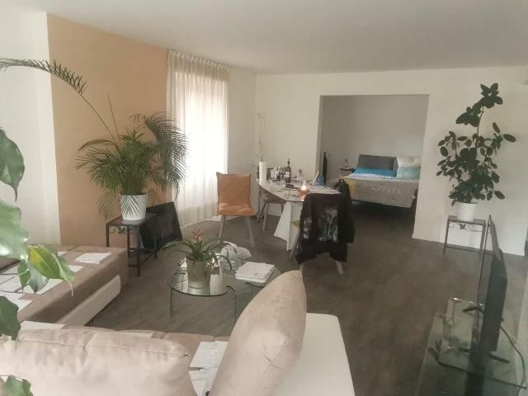

Wohnraum / soggiorno

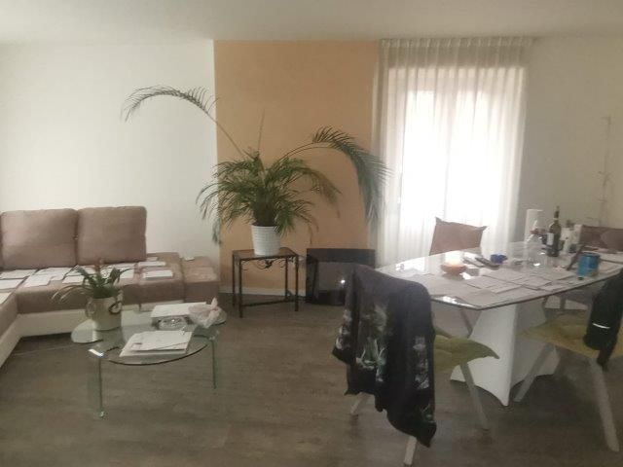

Wohnraum / soggiorno

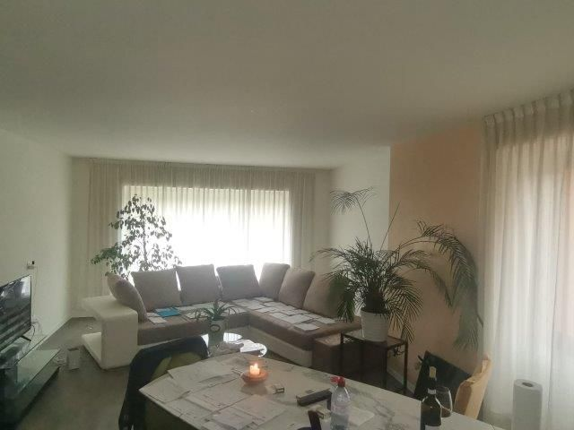

Wohnraum / soggiorno
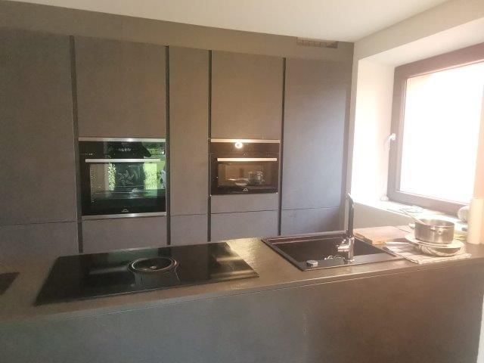

Küche / cucina

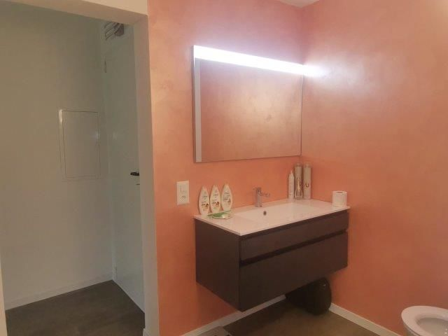

Bad / bagno

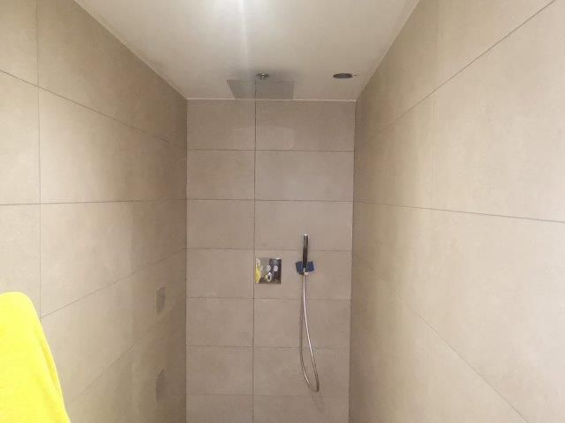

Dusche / doccia
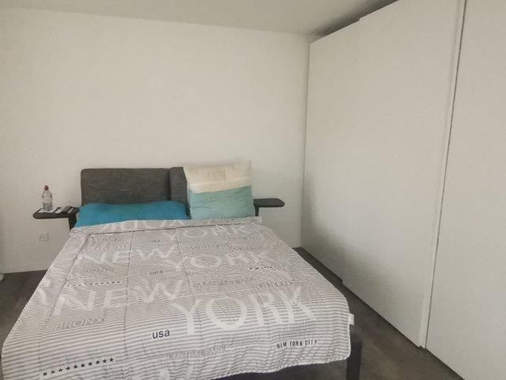

Zimmer / camera

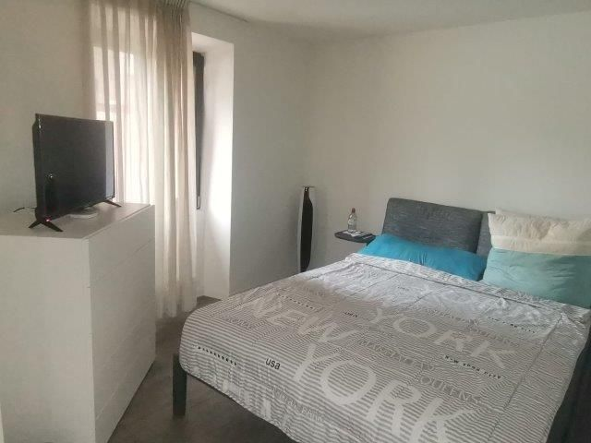

Zimmer / camera

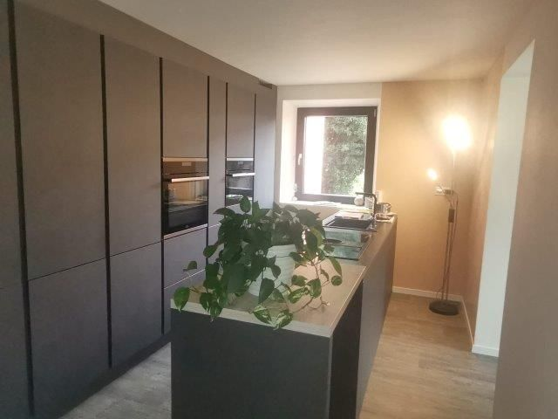

Zimmer / camera
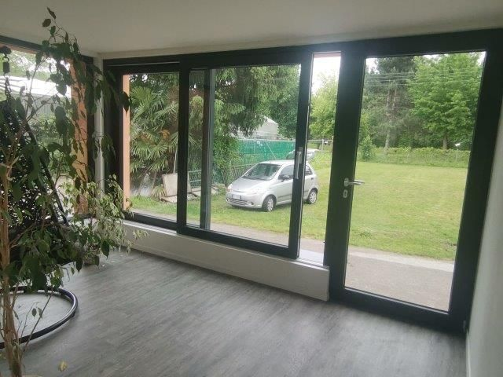

Wintergarten / giardino d‘inverno

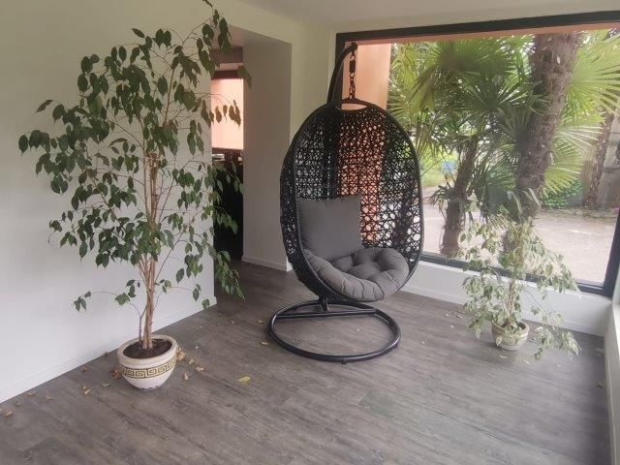

Wintergarten / giardino d‘inverno

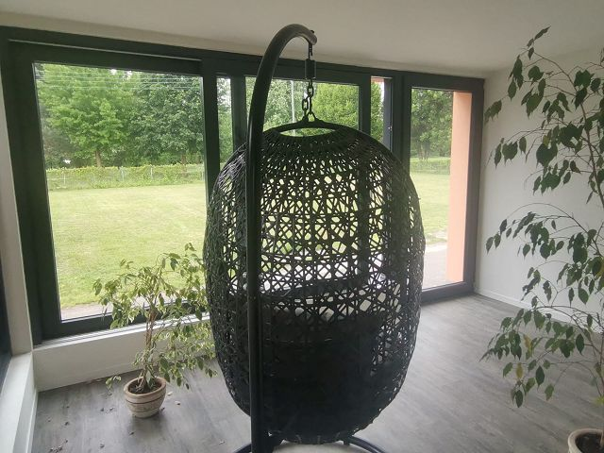

Wintergarten / giardino d‘inverno

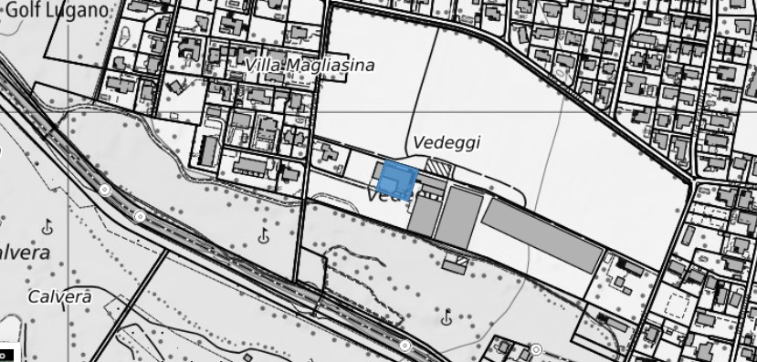

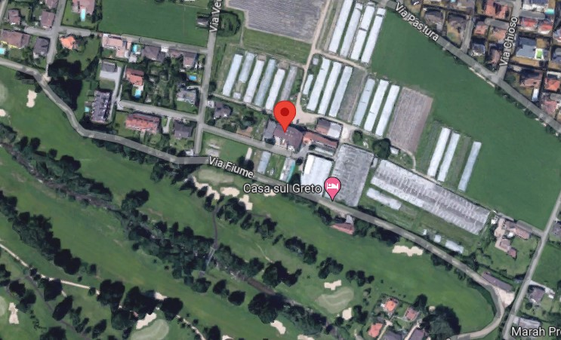

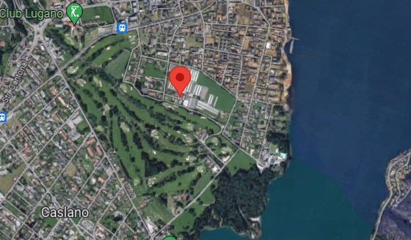

TICINO | Magliaso

